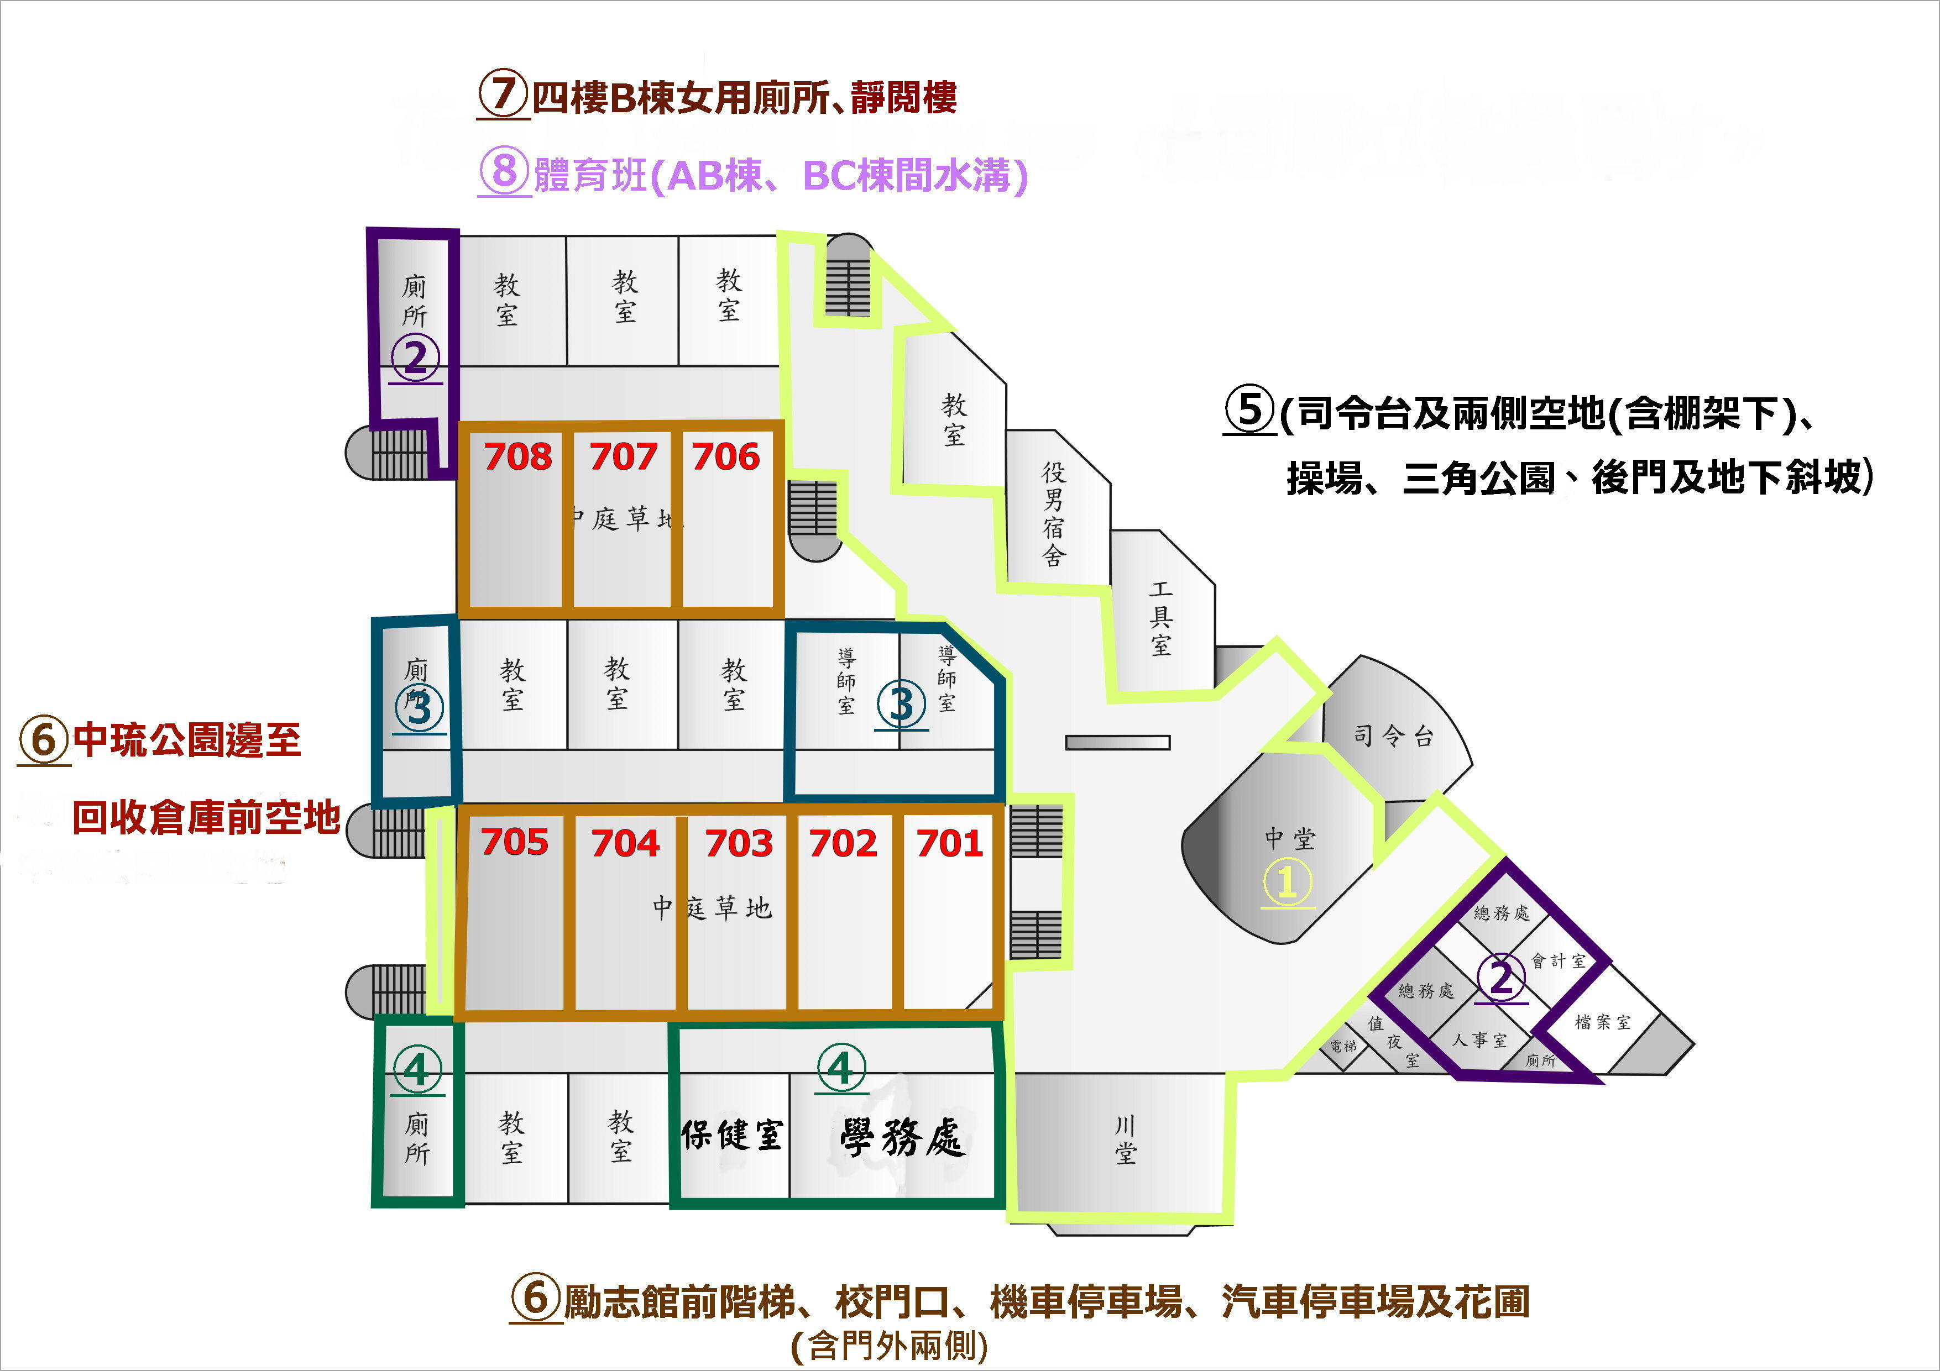

班級 | 掃區
① | 一樓穿堂及AB棟間走廊、地下室台階、體育室、合作社前、合作社內垃圾桶
② | 一樓C棟廁所及前空地、一樓總務處、會計室、人事室(含廁所)
③ | 一樓B棟廁所(含男用殘廁)及前空地、一樓導師室(含廁所)及前洗手台
④ | 學務處及前洗手台、保健中心、一樓A棟廁所及前空地
⑤ | 司令台及兩側空地(含棚架下)、操場、三角公園、後門及地下斜坡
⑥ | 勵志館前階梯、校門口(含外側兩邊)、機車停車場、汽車停車場及花圃  中琉公園邊至回收倉庫前空地
⑦ | 四樓B棟女用廁所 、靜閱樓(掃地、拖地、擦玻璃、收垃圾)
體育班 | AB棟、BC棟間水溝
AB棟、BC棟間花圃綠地(拔草、撿垃圾)值周由各班分區負責

編號 | 值週掃區 | 掃具預配 | 負責班級
 | 一樓穿堂及AB棟間走廊、地下室台階、體育室、合作社前、合作社內垃圾桶 | 掃把3支、畚斗3個、加寬拖把4支、拖把2支、絞乾器2台、夾子1支、水桶1個
② | 一樓C棟廁所及前空地、一樓總務處、會計室、人事室(含廁所) | 掃把3支、畚斗3個、夾子3支、短柄刷3支、長柄刷3支、  吸水拖把1支、長柄水刮1支(總務處內另有一支吸水拖把)
③ | 一樓B棟廁所(含男用殘廁)及前空地、一樓導師室(含廁所)及前洗手台 | 掃把3支、畚斗3個、夾子3支、短柄刷3支、長柄刷3支、  吸水拖把1支、長柄水刮1支(導師室內另有一支吸水拖把)
④ | 學務處及前洗手台、保健中心、一樓A棟廁所及前空地 | 掃把5支、畚斗5個、夾子4支、短柄刷3支、、長柄刷3支、  吸水拖把1支、長柄水刮1支 (學務處內另有一支吸水拖把)
⑤ | 司令台及兩側空地(含棚架下)、操場、三角公園、後門及地下斜坡 | 掃把2支、畚斗2個、竹掃把2支、夾子3支、水桶3個、  大桶子1個、中桶子1個(也可暫置於1F值週工具室)
⑥ | 勵志館前階梯、校門口(含外側兩邊)、機車停車場、汽車停車場及花圃、中琉公園邊至回收倉庫前空地 | 掃把2支、畚斗2個、竹掃把2支、夾子3支、水桶3個、  大桶子1個、中桶子1個(也可暫置於1F值週工具室)
⑦ | 四樓B棟女用廁所、靜閱樓(掃地、拖地、擦玻璃、收垃圾) | 掃把3支、畚斗3個、拖把1支、絞乾器1台、吸水拖把2支、夾子1支、短柄刷1支、長柄刷1支
⑧ | AB棟、BC棟間水溝(體育班) | 竹掃把2支、畚斗2個、夾子2支、水桶2個、長柄刷2支、  長柄水溝挖杓2支、拖鞋5雙 | (體育班)  未確認

